Лабораторная работа
Работа с таблицами и запросами в СУБД MS Access (2 часть)

Задание 1.
а) Ввод данных в исходные таблицы
1) Сформировать структуру таблицы «КЛИЕНТЫ» со следующими полями: Код клиента (ключ., тип – Счетчик), Фамилия, рабочий телефон (тип – Текстовый) (задайте маску ввода в нижней панели: "+7(9"00")-"000\-00\-00).
2) Заполнить таблицу «КЛИЕНТЫ» произвольными данными (минимум 7 записей).
3) Сформировать структуру таблицы «ЗАКАЗАННЫЕ ИЗДЕЛИЯ» (вкладка «Создание»→Таблица) со следующими полями: Код заказа (ключ.), Название изделия, Количество (числовой), Цена за штуку (числовой).
4) Заполнить таблицу «ЗАКАЗАННЫЕ ИЗДЕЛИЯ» произвольными товарами (минимум 5 записей).
5) Просмотреть таблицы в режиме таблицы (данных) и в режиме структуры данных: Работа с базами данных→Схема данных (Рисунок 1).
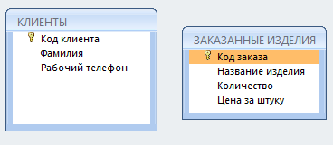
Рисунок 1

б) Предположим, что каждому клиенту необходимо купить один товар. Создайте связь между двумя ранее созданными таблицами.
1) Перейдите в режим «Конструктор» в таблице «КЛИЕНТЫ»;
2) Добавьте поле «Покупаемый товар» и выберите тип «Мастер подстановок»;
3) Завершите процесс связывания: отображаемые доступные поля выберите на свое усмотрение;
4) Проверьте, что схема данных изменилась и появилась связь. Дважды щелкните по связи (все таблицы должны быть закрыты) и установите флаги обеспечения целостности и каскадного обновления (внешний вид схемы данных после этих действий представлен на рисунке 2);
5) Проверьте, что в таблице «КЛИЕНТЫ» можно подтягивать данные из поля выбора (из таблицы «ЗАКАЗАННЫЕ ИЗДЕЛИЯ»). Заполните столбец «Покупаемый товар» в таблице «КЛИЕНТЫ».
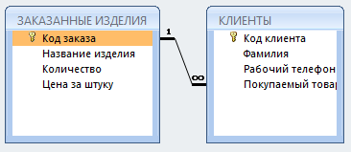
Рисунок 2

Задание 2.
а) Создайте следующие запросы на выборку из нескольких таблиц при помощи Конструктора запросов (вкладка Создание→Конструктор запросов):
1) Выведите Фамилии клиентов, те товары, которые они заказали и их цену за штуку;
2) Выведите номера телефонов клиентов, которые купили товаров количеством >10;
3) Посчитайте, какова общая сумма заказов каждого клиента (выведите ФИО, изделие и итоговую сумму):
- При построении запроса в новом столбце в нижней рабочей области выберите «Построитель» (Вкладка «Конструктор»→Настройка запроса);
- Выберите из таблицы «ЗАКАЗАННЫЕ ИЗДЕЛИЯ» столбец «Количество» и умножьте его на столбец «Цена за штуку»;
- Присвойте столбцу название «К оплате».
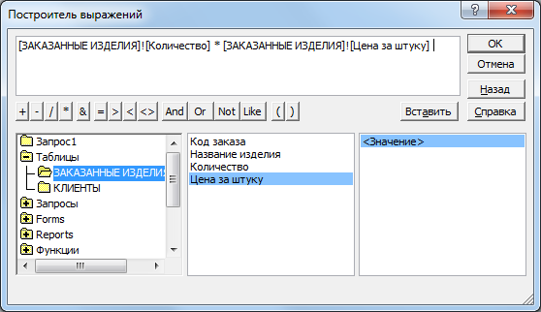
4) Используя результат предыдущего запроса, выведите скидку 10% от общей суммы заказов для каждого клиента.
5) Создайте запрос с параметром, запрашивающий у пользователя Фамилию клиента и выводящий название изделия, которое он купил. В строке Условия поля, к которому требуется применить параметр, введите текст, который нужно отобразить в поле параметра, заключенный в квадратные скобки (например, [Введите фамилию]). При запуске запроса текст отображается без квадратных скобок.

б) Примените условное форматирование к тем клиентам, сумма заказов которых больше 2000. Для этого создайте отчет (Создание→Отчет) по запросу общей суммы заказов каждого клиента (№3 в предыдущем пункте). Выберите значение в столбце, к которому хотите применить условное форматирование. Неважно, какое значение вы выберите – правило условного форматирования применяется ко всем значениям в столбце. Выберите Работа с макетами отчетов | Формат → Шрифт → Условное. Если кнопка Условное не активна, возможно, вы не выбрали подходящую порцию данных в отчете. Например, если выбрать заголовок столбца вместо значения в столбце, условное форматирование применить невозможно. После щелчка мышью кнопки Условное на экране появится диалоговое окно Условное форматирование с одним условием. Это окно можно использовать для задания от одного до трех условий в одном столбце, но чаще всего достаточно одного.
Дополнительно: Мы рассматривали слияние документов Word+Word, Word+Excel. Разумеется, с базой данных Access тоже можно осуществлять слияние. Слияние данных – это механизм создания однотипных документов (писем, приглашений, уведомлений, наклеек и т. п.), в которых основная часть текста остаётся неизменной, а отдельные фрагменты (например, имена, адреса, суммы, даты) автоматически подставляются из записей базы данных.
Используя результаты запроса общей суммы заказов каждого клиента составьте извещение клиента в свободной форме о том, сколько денег, кому и за что он должен.
Слияние документов находится на вкладке:
Внешние данные→Экспорт→Дополнительно.
